**Тема: Україна - єдина країна (2 клас)**

***Мета:***

* викликати вiдчуття приналежностi до великої родини — української нацiї, бажання бути їй корисними, присвятити життя змiцненню й процвiтанню України.
* виховувати почуття національної гордості, поваги до Батьківщини;
* формувати ціннісне ставлення до держави, українського народу, його мови;
* формування сімейних цінностей; розширення знань учнів про державні та народні символи України.

**Обладнання:*.*** Карта України, прислів'я про рідний край, державна символіка, кросворди.

***Епіграф.*** Виростай дитино й пам'ятай, Батьківщина - то найкращий край.

**Хід уроку.**

**Органiзація класу.**

- Наш урок є незвичним. Ми продовжуємо подорожувати незвичною країною, - країною знань. Подорож буде заочною.

- Різні в світі є країни,

Різні моди є на світі,

Різні гори, полонини

Різні трави, різні квіти.

Є з усіх одна країна,

Найрідніша нам усім,

То - прекрасна Україна,

Нашого роду дім.

**Актуалiзацiя знань учнiв.**

- Сьогодні до нас на урок завітала хитра Сорока. Вона принесла нам листа.

Послухайте його уважно.

Доброго дня, дорогі учні! Я квітка Соняшника. У мене трапилася біда. Вітер забрав мої пелюстки. Щоб повернути їх, треба виконати всі завдання, які я передала Сорокою.

- Допоможемо Квітці Соняшника? Тож до роботи. Ось перше завдання: щоб

патріотом-українцем зростати, треба походження країни знати.

- Облітав журавель сто доріг, сто земель.

Облітав, обходив, крила, ноги натрудив.

Ми спитали журавля:

«Де найкращая земля?»

Журавель відповідає:

«Краще рідної немає!»

- Діти, яку землю ми називаємо рідною?

- Як називається наша країна?

- Яку назву має народ нашої держави?

- Яку назву має головне місто України?

(учні дають повні відповіді

ІІІ. Повідомлення теми і мети уроку.

ІY. Вивчення нового матеріалу.

У всіх людей – одна святиня,

Куди не глянь, де не спитай.

Рідніша їм своя пустиня,

Аніж земний в чужині рай.

Нема без кореня рослини,

А нас, людей, без Батьківщини.

- Діти, ми народилися і живемо на такій чудовій, мальовничій землі, в нашій славній Україні. Тут народилися і живуть наші батьки, тут – корінь українського народу. Тому цю землю ми називаємо Батьківщиною. Любов до нашої неосяжної Батьківщини починається з любові до маленької батьківщини, до пам’яті про рідний поріг, стежки дитинства до народних звичаїв і традицій.

- Чи знаєте ви, звідки пішла назва нашої країни? Послухайте легенду.

ЛЕГЕНДА ПРО УКРАЇНУ

Колись давним-давно в одному селі жила бідна вдова. Не було в неї ніякої втіхи від життя, тільки одна важка робота. І ось настав радісний день. В неї народилась дівчинка – маленька, крихітна, гарненька. І мити стала думати, яке ім’я дати своєму дитяті. Тут, звідки – невідомо, осяяна маревом, з’явилася в хаті чарівниця. Вона з тривогою і жалістю дивилася на немовля і сказала вдові: «Не давай дитині імені, вона сама його знайде, а якщо даси, то вона помре.» Дівчина росла-підростала, була розумною, слухняною, але невеселою, часто журилася тим, що у неї немає імені. І ось їй виповнилось 16 років. Задумала вона вирушити у білий світ, щоб знайти своє ім’я. мати ніяк

не хотіла розлучатися з донькою, але вона була невідступна і потайки вирушила в дорогу. Бідна вдова чекала день, другий, не витримала розлуки і пішла свою доньку шукати. Ішла, йшла і вийшла в чисте поле, жовте-жовте і пшеницею колоситься. В чистому блакитному небі ластівки кружляють, світить ясне сонечко. І бачить мати – спить на полі дівчина, її дочка, та така гарна, що вона мимоволі замилувалась нею. Раптом потемніло синє небо, здійняв вітер куряву, полягла до землі колосиста пшениця. Почувся тупіт та іржання коней, брязкання зброї, вигуки чужою мовою. Це були війська хана Батия. Попереду їхав син хана. Раптом він побачив красуню-дівчину, зупинився і вигукнув: «Укра-юина», що на його мові означало «Дівчина молода». Дівчина прокинулась, хан схопив її і забрав із собою. Мати, побачивши це, опустилася на коліна і стала благати Господа Бога захисту для своєї єдиної дитини. Раптом стало все чорне-чорне, загримів грім, затряслася, здригнулася земля, а потому все стихло… По небу пропливали ніжно- блакитні хмаринки. Лише курява здіймалась навкруги, і на полі стояла самотня вдова. Пішла вона плачучи по землі шукати свою дитину. А в пам’яті лишилося одне – Україна, Україна. Йшла… З очей падали сльози. І там, де на землю падали сльозинки, проростали квіти волошки. Мати йшла боса, колола ноги, і, де на землю падала крапля крові, виростали маки. Де пройшла мати по землі, так і стала та земля зватись Україною.

- Чи сподобалась вам легенда?

- Зрозуміли, чому так зветься наша країна?

- Ми з вами відібрали першу пелюстку у Вітру.

- Допоможемо Квітці повернути другу пелюстку?

Пелюстка 2: Треба гарно працювати, щоб про Україну знати.

**Моя Україна**  
На світі багато чудових країн,  
Мені наймиліша, найкраща країна,  
Яка піднялася, мов Фенікс, з руїн,  
Безсмертна моя Україна.

Ти з давніх віків непокірна була   
І волю свою боронила невпинно.   
Нарешті збулося - її здобула   
Звитяжна моя Україна.

На землях твоїх неозорих степів  
Живе працьовита і чесна родина,  
 Хвилюється колосом стиглих хлібів  
Моя золота Україна.

В садах і дібровах в вечірні часи   
Чарує нас пісня дзвінка солов'їна   
І чути співочі дівчат голоси, -  
Пісенна моя Україна.

Тепер ще не легко живеться тобі,  
Є в тому, мабуть, особлива причина.  
Та все подолає в тяжкій боротьбі  
Незламна моя Україна.

Квітуй, мов калина, на плесами вод,   
Будь в дружбі і праці міцна та єдина.   
Хай буде щасливим твій вільний народ,   
Прекрасна моя Україно!

- Україна - це наша ненька. Це отча земля. Це трава у дворі твого дому, тихі води задумливих річок і озер, безкраї поля, квітучі сади, ясні зорі, великі міста і тихі села, хати у вишневих садках. Це соняшник, який першим починає розмовляти з сонечком і дарує нам свою красу.

Із заходу на схід треба йти до 90 днів, долаючи щоденно по 30 км. Це простір завдовшки 2700 км, а в найширшому місці сягає 1000 км. Це південний захід Східноєвропейської рівнини. Україна — одна з найбільших держав Європи. За офіційною статистикою на 1 січня 2014 року в Україні проживає 45,5 мільйонів осіб. За цим показником Україна займає 29 місце у світі. Оскільки це велика країна, то живуть у нiй люди різних національностей, загалом понад 100 націй.

У духовному й політичному житті кожного народу є визначні події й роки, які назавжди входять в його історію, свідомість, визначають характер буття, місце і роль країни у світі.

Ми свідки історії, історія – це ми…

Події в Україні починаючи з листопада минулого року тривожать та не залишають байдужими жодного громадянина країни. Ми живемо у непростий час – час змін.

Революція, яка відбулася нещодавно у Києві, довела, що український народ єдиний. Тепер маємо і в нашій історії такі події, що перед усім світом засвідчили прагнення українського народу до вільного, щасливого життя.

Але, як це не сумно говорити, жодна революція не проходить мирним шляхом – без жертв. Жертви завжди є з обох сторін. Ми хочемо, щоб кожен громадянин України згадав, за що він любить свою країну, свою рідну землю. І кожен усвідомив за що боролися учасники Євромайдану і заради чого пожертвували

своїм життям «Небесна сотня», за що пожертвували своїм життям сотні військових на Донбасі.

Вшануємо їх пам'ять хвилиною мовчання.

Навіть ті, хто ніколи не чув про існування України, або був лише знайомий з назвою нашої країни, скажуть: «Аааа! Так я знаю Україну!». Чим же особлива наша Батьківщина? Що так звеличує її серед інших країн світу?

Що для мене Вкраїна?

Це моя Батькiвщина,

Рiдна мати, колиска,

Перших спогадiв низка,

Запах лукiв i поля,

Це мiй дiм, моя доля,

І глибоке корiння,

І майбутнє творiння,

Те, що в серцi, у кровi,

Сумiш болю й любовi

- Україна – це отча земля, рідний край, де ти народився. Її багатства – це хліб, цукор, сталь, вугілля,овочі і фрукти.

Полтавщина - край, що славиться соковитими яблуками ігалушками, Донеччина - кам'яним вугіллям. Закарпаття - виробами з дерева, вишиванками. Запоріжжя - це колиска українського козацтва із знаменитим о. Хортиця.

А ще – тихі озера, калинові гаї, народні пісні. Україна – це древній Київ і широкий Дніпро. Україна – держава. У кожній державі є свої кордони, які можна побачити на карті.

-Це широка червона лінія, кружечками позначені міста, блакитним – річки, коричневим – гори.

-Діти, а які міста України ви знаєте?

(відповіді учнів)

- А ще, діти, Україна славиться своєю мелодійною, чарівною мовою. Мова відіграє важливу роль не лише у становленні націй, але й у житті кожної людини, адже слова мають свою енергетику, а отже – чинять вплив на нас із вами. Вчені давно дійшли висновку, що найкращі рослинні продукти для людини – ті, які виросли у її країні. Таку їжу людський організм засвоює значно краще, аніж

закордонну. Те саме можна й сказати про мову, а детальніше про цікавинки розповість група учнів-лінгвістів.

Український народ має давню історію, він витворив оригінальну й неповторну культуру, відому всьому світові.

Однак найголовнішою ознакою, що дає йому право називатися нацією, є мова – його найбільша духовна цінність. Це найдорожчий скарб, переданий українцям сотнями поколінь, виплеканий у давньому переказі, у народній пісні, у влучній приказці. Пригадаймо слова Панаса Мирного: «Найбільше і найдорожче добро в кожного народу – це мова. Ота жива схованка людського духу, його багата скарбниця, в яку народ складає і своє давнє життя, і свої сподіванки, і розум, і досвід.» народ без мови не існує, отже плекаючи рідну мову, ми зберігаємо душу свого народу.

Від покоління до покоління, долаючи численні перешкоди українці розвивали народну і літературні мови. Адже вільне творче слово – це душа народу. Якщо в народу відібрати його мову, він зникне, втративши культуру та історію. Ось як про це свого часу сказала Ліна Костенко: «Нації вмирають не від інфаркту, спочатку їм відбирають мову».

-Ви уважно працювали. Тож можемо повернути другу пелюстку.

ІV.Фізкультхвилинка

Пелюстка 3

- Зараз ми пограємо в гру. Я називаю різні слова. Серед них є назви міст. Якщо ви почуєте назву міста. То плещіть у долоні.(Київ, яблуня,Львів, вовк, собака, Херсон. Луцьк, школа, тюльпан, Донецьк, цукерка, Луганськ. Книга, портфель, Полтава)

Пелюстка 4. Великих і славних міст багато, а ми будемо головне місто України вивчати!

- Як називається головне місто України?

(відповідь учнів)

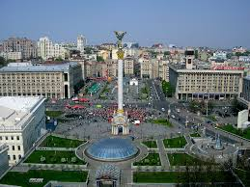

- Київ – столиця України. а що означає столиця? ( це головне місто держави, місто, де знаходиться уряд)

Наша столиця

Чудовий день. Ясна пора.

Легенький вітерець повіяв.

На кручах сивого Дніпра

Стоїть столиця наша – Київ.

Квітує свічами Каштан,

На храмах грає позолота.

Ось Володимир, ось Богдан,

Ось сяють Золоті ворота.

Летить у небі голуб-птах,

Над ним хмарки, немов пір’їни.

Й тріпоче синьо-жовтий стяг,

Як вільне серце України.

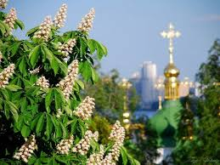

- Чим славиться Київ?(своїми знаменними каштанами, це місто побудовано на схилах Дніпра)

- Чому саме так називається це місто?

Було три брати: один на ім’я Кий, другий – Щек, третій – Хорив. І була в них сестра – Либідь. Вони побудували місто і назвали його Києвом, на честь старшого брата. Навколо міста був ліс і великий бір, де вони ловили звірів. Кий довго княжив. Він був мужнім і хоробрим, тому його ім’я навіки залишилося в назві столиці.

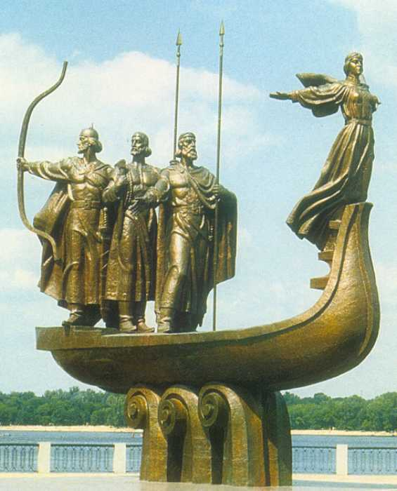

- То на честь кого назвали місто Київ?

- (відповідь учнів)

- Ви добре попрацювали і змогли повернути Соняшнику ще одну пелюстку.

Пелюстка5.

- Щоб краще свій край пізнати, треба символи держави знати.

Ми часто кажемо: «Сильний, як ведмідь; гарна, як квітка; хитрий, як лис».

Тут ведмідь виступає символом сили, квітка – краси, лис – хитрості. Завдяки символам одним словом чи одним знаком можна сказати дуже багато.

- Що таке символ? (умовне позначення будь-якого предмета)

Огляньтесь довкола – і побачите безліч символів. Вони про щось повідомляють, застерігають, закликають. Це – дорожні знаки, знаки різних професій, герби міст, держав.

У ст. 20 І розділу Конституції записано: «Державними символами України є Державний Прапор України, Державний Герб України і Державний Гімн України»

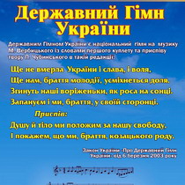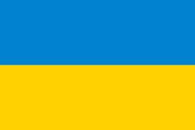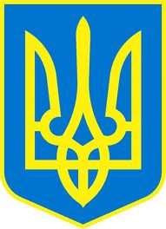

(Вчитель розповідає учням про кожен символ окремо

-Число три завжди вважали чарівним, казковим. А ще у тризубі відображено

триєдність життя. Це – батько – мати – дитя, які символізують собою силу, мудрість, любов.

-Він має досить давнє походження.

Жовтий колір – це колір пшеничного поля, колір хліба, зерна, що дарує життя6

оспівували її в піснях.

- Зацвіла верба – прийшла весна, кажуть в народі. А з нею і Великодні свята, вербна неділя. Оберегом від хвороб та зла служила освячена верба. Нею били кожного зустрічного і примовляли: «Будь великим, як верба, а здоровим, як вода, а багатим, як земля». Виганяючи вперше худобу на пасовище, вдаряли її вербою, щоб уберегти від хвороби та всякої напасті.

Учень.

Наш Герб – тризуб.

Це воля, слава й сила.

Наш Герб – тризуб.

Недоля нас косила,

Та ми зросли, ми є,

Ми завжди будемо,

Добро і пісню

несемо ми людям.

Учень.

Прапор – це Державний символ,

Він є в кожної держави;

Це для всіх ознака сили,

Це для всіх ознака слави.

Синьо-жовтий прапор маєм:

Синє небо, жовте – жито;

Прапор свій оберігаєм,

Він святиня, знають діти.

Прапор свій здіймаєм гордо,

Ми з ним дужі і єдині,

Ми навіки вже з народом,

Українським в Україні.

Учень.

Слова палкі, мелодія врочиста…

Державний гімн ми знаємо усі.

Для кожного села, містечка, міста –

Це клич один з мільйонів голосів.

Це наша клятва, заповідь священна,

Хай чують друзі й вороги,

Що Україна – вічна, незнищенна,

Від неї ясне світло навкруги.

- Про вербу в народі також складали багато віршів.

- От, діти, ми повернули квітці ще одну пелюстку. Чи готові ви знайти ще одну?

V. Закріплення вивченого матеріалу.

Пелюстка 6. А тепер повідомляємо, як рідний край ми любимо, знаємо!

- Тож запрошую вас висловити думку на «Народній платформі»

Виступ учнів

1. Україно, земле рідна,

Земле сонячна і хлібна,

Ти навік у нас одна.

Ти, як мати, найрідніша,

Ти і взимку найтепліша,-

Наша отча сторона.

2. Я живу на Україні,

Там, де співи солов’їні,

Там, де зріє виноград.

Де пшениця достигає,

Колосиста, золота,

Де, неначе море, грають

І шумлять густі жита.

3. Небеса блакитні

Сяють з глибини,

А пшеничні й житні

Мерехтять лани.

Образ цей не зблідне,

Хоч минуть жнива.

Це знамено рідне –

Золото й синява.

Прапор наш як літо,

В сонці майорить –

По долоні жито,

По горі блакить.

- Багато ви дізнались про Україну. Любіть її і дбайте про неї. Своєю славною працею ви змогли повернути Соняшнику його пелюстки. Залишилася ще одна, остання.

VПідсумок уроку.

Дорогенька дітвора!

А хіба нам не пора

Все оце підсумувать,

Щоб уже нарешті взнать,

Хто ж сьогодні переміг,

Й хто цього зробить не зміг?

Пелюстка 7. Зі мною діти пограйте, себе перевіряйте!

За допомогою загадок, питань до теми уроку перевіряю знання учнів

Вікторина

Які є гори в Україні?

Які моря є в Україні?

Яке місто є столицею України?

Яка найбільша річка в Україні?

Як звуть президента України?

Які символи України ви знаєте?

На честь кого назвали місто Київ?

Чим славиться Київ?

Що позначає на карті широка червона лінія?

Що таке символ?

Загадки

1.Нема в світі більш святого,

Й не буде ніколи,

Від край неба голубого

Над пшеничним полем.

2.Знак держави головний.

Всяк його повинен знати,

Воля, слава, сила в нім,

3.То ж спробуй відгадати.

По цьому ми живемо із вами –

Це Основний закон держави.

- Урок добігає кінця. Чи всі пелюстки повернули Соняшнику?

- Діти, працювали ви старанно,

Тож урок пройшов не марно.

Працювали від душі.

Тож всі ви молодці.

- І на останок мені хочеться сказати такі слова - Україна багатонаціональна, багатомовна, але Україна єдина. Пам’ятаємо, не забуваємо і цінуємо нашу Батьківщину. Збережемо наш патріотизм, віру та силу духу для наступних поколінь.

*Демонстрація відеофрагменту «Україна прекрасна».*

До нових зустрічей